科研管理系统纵向合同申请及审核流程说明
一、合同申请
1.登录系统，点击申请-纵向用章-纵向用章申请
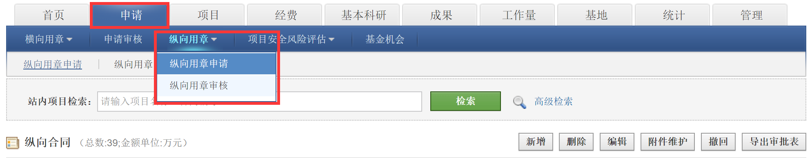
1.点击纵向用章申请

2.点击新增
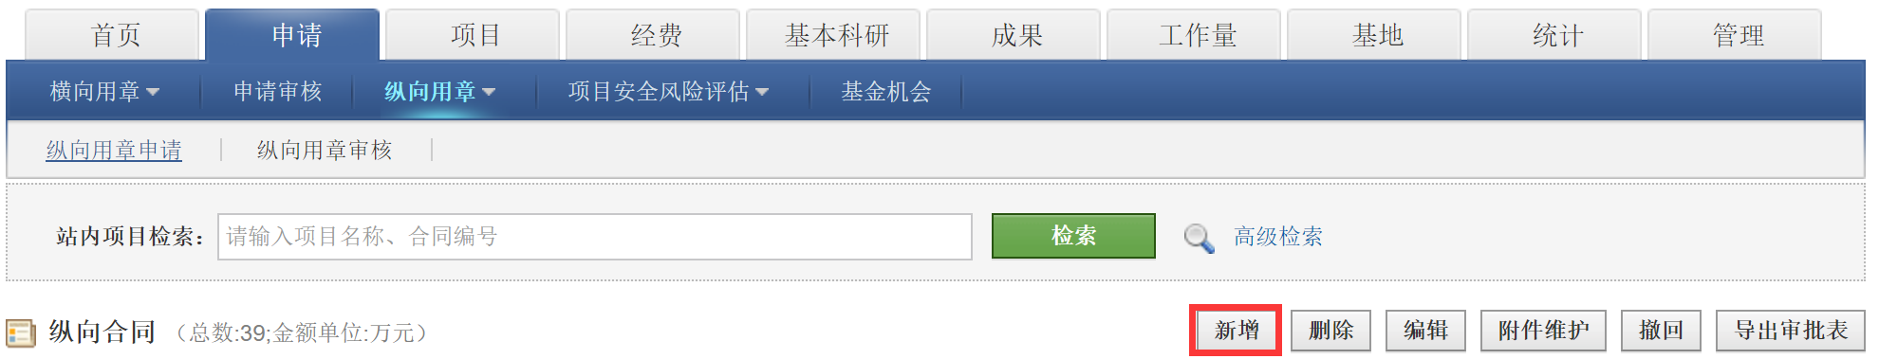
2.点击新增

3.填写基本信息（带*为必填信息）
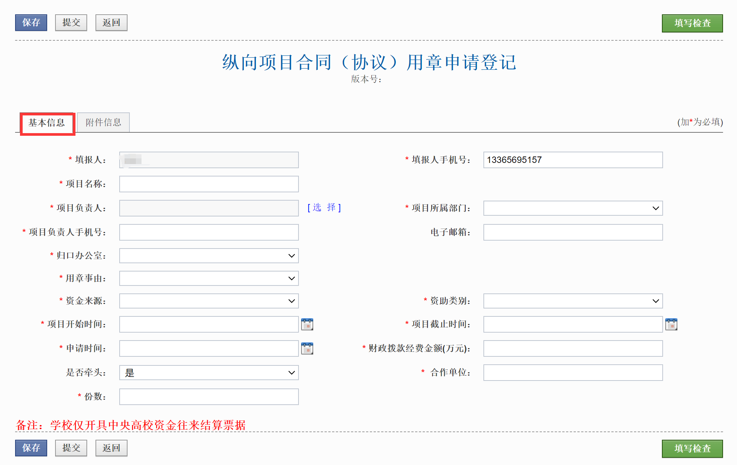
3.填写基本信息

4.添加相关附件（带*为必填信息），检查后可提交
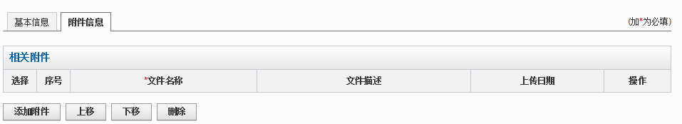
5.提交用章申请
4.填写基本信息后，添加合同等附件

二、合同审核
1.非项目负责人本人填报的情况下，需先经过项目负责人审核。负责人登录系统后，点击申请-纵向用章-纵向用章审核
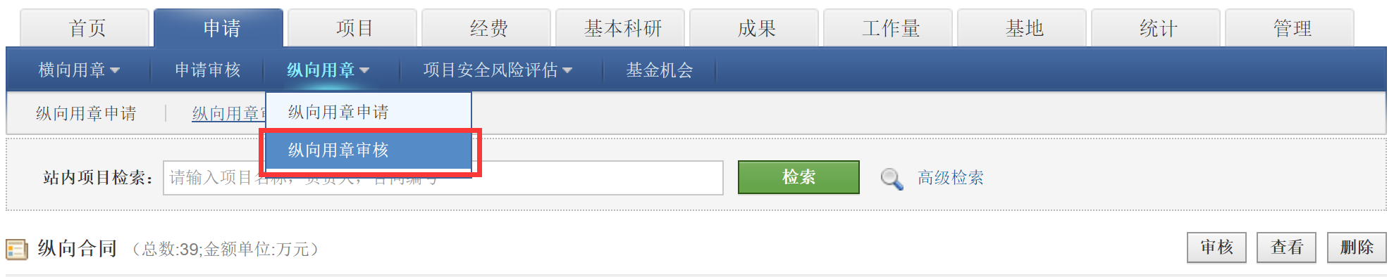
1.点击纵向用章审核

2. 选择需审核的申请，点击审核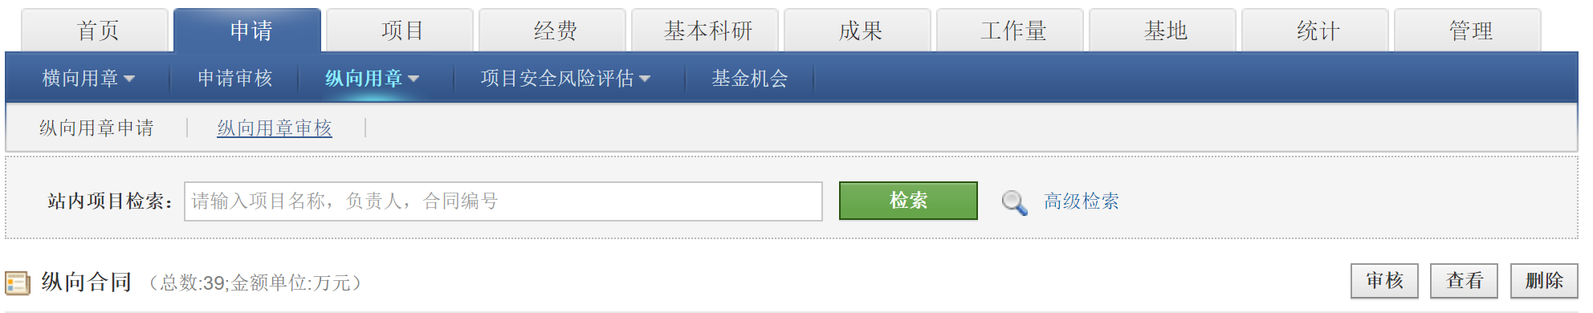
3.选择项目，点击审核
2.检索项目

3.项目状态中显示审核进度。如若出现退回修改，点击退回修改查看审核意见
4.点击退回修改查看审核意见
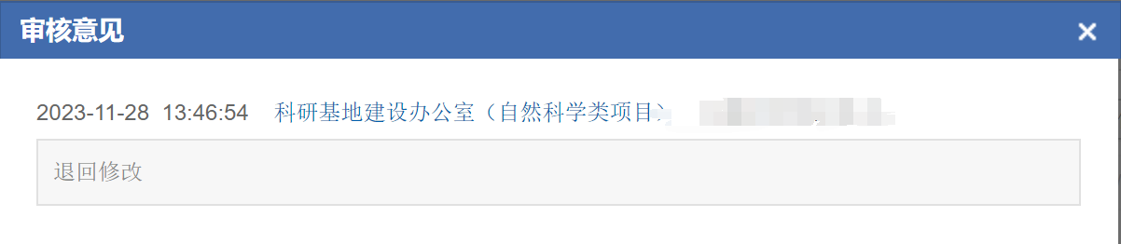
根据意见进行合同文本修改，并将修改后的文本上传覆盖原合同文本。

4.若“审核通过”则点击对应申请的“下载”按钮生成“合肥工业大学纵向科研项目用章审批表”并打印，项目负责人和经办人签字，携带审核通过的盖章材料至科研服务大厅办理相关手续。
